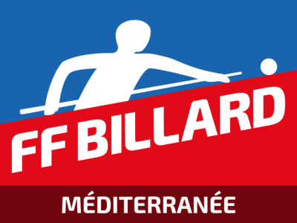

Fiche d’inscription
Stage de formation au Certificat Fédéral d’Animateur de Club
(CFA)
Option Billards à poches
Droit de participation : 30€

Informations sur le stage choisi :

Dates : 24 et 25 mars 2018 Intervenant : Nicolas HENRIC
Horaires pour les deux jours : de 10h00 à 12h00 et de 14h à 17h00
Club où se déroule la formation :

BC Arlésien
1 rue Honoré Clair
13200 ARLES

Informations concernant le candidat :

NOM : _ _ _ _ _ _ _ _ _ _ _ _ _ _ _ _ _ _ _ _ _ _ _ _ _Prénom : _ _ _ _ _ _ _ _ _ _ _ _ _ _ _ _
Adresse : _ _ _ _ _ _ _ _ _ _ _ _ _ _ _ _ _ _ _ _ _ _ _ _ _ _ _ _ _ _ _ _ _ _ _ _ _ _ _ _ _ _ _ _
Téléphone : _ _ _ _ __ _ _ _ _ __ _ _ _ _ _ _ _ _ _ _ _e-mail : _ _ _ _ _ _ _ _ _ _ _ _ _ _ _ _ _
Club du candidat : _ _ _ _ _ _ _ _ _ _ _ _ _ _ _ _ _ _ N° de licence : _ _ _ _ _ _ _ _ _ _ _ _
Date de naissance : _ _ _ _ _ _ _ _ _ _ _ _ __ _ _ _ Discipline encadrée : _ _ _ _ _ _ _ _ _ _ _ _

Fiche d’inscription et chèque du droit de participation
(30€, libellé à l’ordre de la Ligue Méditerranéenne de Billard)
à renvoyer avant le 12 mars 2018 à :
Mr Roland Gros :
Mas Saint André Quartier Payan 13310 SAINT MARTIN DE CRAU
Date : Signature :

